新 书 推 荐

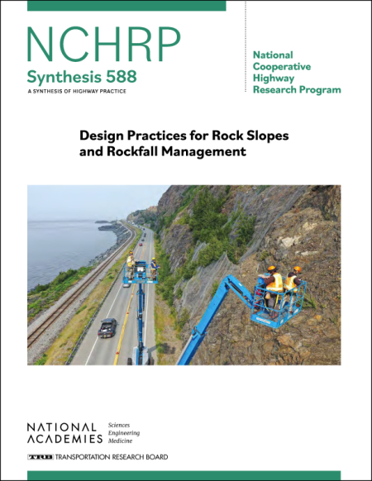
中文书名：《岩坡和落石管理的设计方法》
英文书名：Design Practices for Rock Slopes and Rockfall Management
作 者：National Academies of Sciences, Engineering, and Medicine; Transportation Research Board; National Cooperative Highway Research Program; Darren Beckstrand; Brent Black; Benjamin George; Noah Kimmes; Aine Mines; Danica Ruud
出 版 社：The National Academies Press
代理公司：ANA/Leah Guo
页 数：184页
出版时间：2022年6月
代理地区：中国大陆、台湾
审读资料：电子稿
类 型：科普

内容简介：

虽然岩坡设计和落石管理没有国家标准，但许多州交通部门已经制定了自己的关于安全标准（DOT）的设计目标和目的。

美国交通研究委员会（TRB）国家合作公路研究计划（NCHRP）综合了588条方法标准：《岩坡和落石管理的设计方法》记录了岩石边坡和落石缓解系统设计的美国交通部规定的安全标准（DOT）的实践。

全书目录：

前言
总结
第1章——简介
第2章——文献综述
第3章——实践状况
第4章——案例示例
第5章——调查结果摘要
参考文献

谢谢您的阅读！
请将回馈信息发至：郭丹娅 (Leah Guo)
安德鲁﹒纳伯格联合国际有限公司北京代表处
北京市海淀区中关村大街甲59号中国人民大学文化大厦1705室, 邮编：100872
电话：010-82449325
传真：010-82504200
Email: Leah@nurnberg.com.cn
网址：www.nurnberg.com.cn
微博：http://weibo.com/nurnberg
豆瓣小站：http://site.douban.com/110577/
微信订阅号：ANABJ2002


